 | Istituto Omnicomprensivo“Montefeltro”  I.C. “A.Battelli” – I.I.S. “M.Vannucci”  Via Giusti - 61028 SASSOCORVARO (PU)  Tel. 0722-76137 – Fax 0722-76261 - C.F. 82006010415  E-mail: omnicomprensivo.montefeltro@provincia.ps.it  Posta certificata: psis00100b@pec.istruzione.it  Sito web: http://www.iis-montefeltro.it | 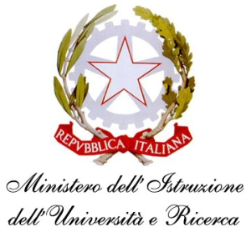

Sassocorvaro 12/01/2015
Comunicazione n. 162

AI DOCENTI
AI GENITORI
AGLI ALUNNI
DI SCUOLA SECONDARIA DI II GRADO

Oggetto: Spettacolo teatrale “I SONNAMBULI”

Si comunica che alcuni alunni del nostro Istituto, con la regia della prof.ssa Mariotti, domenica 18 gennaio 2015 alle ore 21.00 presso il teatro “Battelli” di Macerata Feltria metteranno in scena uno spettacolo dal titolo “I SONNAMBULI” sul Centenario della Grande Guerra e scenari di inizio millennio.
L’ingresso è a offerta libera per il nostro Istituto.
La presente comunicazione è pubblicata sul sito Internet della scuola all’indirizzo http://www.iis-montefeltro.it. al link ALBO/CIRCOLARI .

/uff.did.sp Il Dirigente Scolastico Reggente
Dott.ssa Reana Mazza

